邢台市交通运输局文件

邢交计〔2022〕143号 签发人：蒋九芳

邢台市交通运输局
关于印发《邢台市公路发展“十四五”规划》的通知

各县（市、区）人民政府，市有关部门：
《邢台市公路发展“十四五”规划》已经市政府同意，现印发给你们，请认真组织实施。

邢台市交通运输局
2022年5月27日

邢台市公路发展“十四五”规划

2022年5月

目 录

一、“十三五”发展回顾-----------------------------1
二、发展需求与问题--------------------------------3
（一）发展需求--------------------------------3
（二）现状路网存在问题------------------------5
三、指导思想和发展目标----------------------------7
（一）指导思想--------------------------------7
（二）发展目标--------------------------------8
1.对外交通---------------------------------11
2.市域交通---------------------------------12
3.中心城区---------------------------------13
4.农村公路---------------------------------13
四、主要任务-------------------------------------13
（一）市区外公路路网规划---------------------13
（二）中心城区道路网规划---------------------20
五、保障措施-------------------------------------22
“十四五”时期是开启全面建设社会主义现代化国家新征程的第一个五年。公路交通在国民经济中的基础性地位和作用显著增强，特别是在服务区域经济发展、助力乡村振兴、提高人民群众获得感等各个方面都发挥着不可替代的作用。编制好公路发展“十四五”规划，对构建综合立体交通网，促进邢台交通运输事业全面进步，推动邢台高质量赶超发展具有重要意义。
一、“十三五”发展回顾
“十三五”期间，我市紧紧围绕构建“安全、便捷、高效、绿色、经济”的现代综合交通运输体系，始终坚持以重点项目为引领带动路网建设、优化干线公路等级结构、加强运输服务一体化衔接，公路枢纽功能显著增强。重点实施了总投资208.5亿元的太行山高速、邢台环城公路、国道G340、G308等18个项目，道路服务能力明显提升；农村公路完成投资51亿元，建设里程3389公里，均圆满完成了“十三五”规划既定目标，路网布局更加合理，密度明显提高，形成了以多中心、网络化为主形态的多层次道路网络布局，在打造交通强市的征程中迈出坚实一步。
截至2020年底，我市公路通车里程达2.12万公里，公路密度170公里/百平方公里，位居全省第二。干线公路里程2665公里（含高速公路），干线公路密度21.43公里/百平方公里，位居全省第一。其中高速公路通车6条段649公里，形成了“三纵三横加一环”的高速公路网，即：京港澳高速、大广高速、青银高速、邢衡高速公路、东吕（邢临-邢汾）高速、太行山高速公路，在全省率先实现“县县通高速”目标；普通国省干线通车2017公里，其中国道9条段902公里、省道22条段1114公里，农村公路1.8万公里。
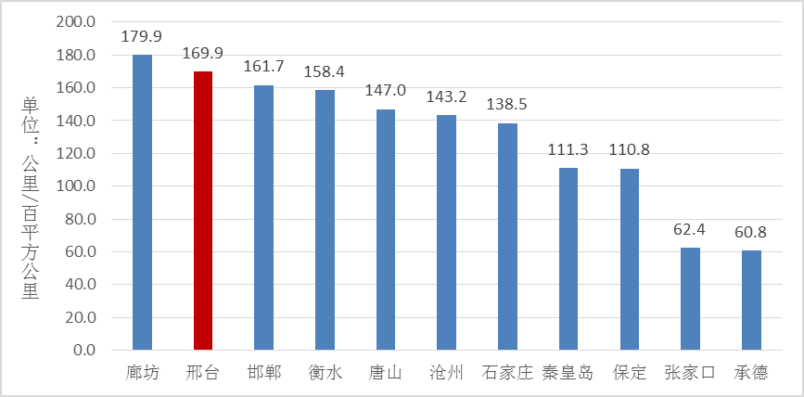

图1—截至2020年底各地市公路网面积密度对比图
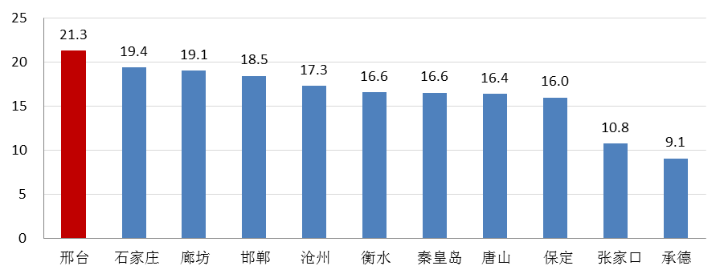

图2—截至2020年底各地市国省干线公路密度对比图
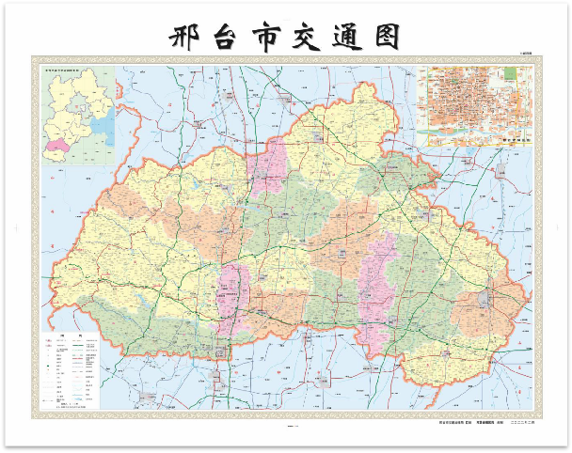
图3—邢台市公路现状示意图
二、发展需求与问题
（一）发展需求
“十四五”时期是邢台市高质量赶超发展的关键期，也是深入实施交通强市战略的历史机遇期。全新的发展形势、繁重的发展任务对公路交通保障能力和服务品质的提升提出了新的更高要求。
一是贯彻落实交通强国战略的现实需要。建设交通强国是以习近平同志为核心的党中央立足国情、着眼全局、面向未来做出的重大战略决策。落实交通强国战略，必须切实提高政治站位，转变发展思路，结合邢台实际，创新体制机制，努力打造“安全、便捷、高效、绿色、经济”的现代化公路交通体系，为加快建设现代化经济强市、美丽邢台提供有力支撑和保障。
二是建设交通枢纽城市的现实需要。在京津冀区域经济合作中，邢台市处于横跨京津冀协同发展等国家战略核心地带，是冀中南物流的重要节点城市，位于晋冀鲁豫四省连接的核心位置，350公里半径内有八大机场(北京、天津、郑州、济南、太原、石家庄、邯郸、沙河等)，四大港口(天津港、黄骅港、秦皇岛港、唐山港)。为了更好发挥邢台区位优势，必须充分发挥公路的支撑和引领作用，有效连接各种运输方式，真正将邢台打造成为集各种运输方式为一体的区域性综合枢纽城市。
三是适应城镇化发展趋势的现实需要。城镇化的快速发展，必然伴随着客运需求的持续增长。根据《邢台市城市总体规划报告》显示，至2020年，邢台市总人口711万人，城镇人口385万人，户籍人口城镇率达到54%；至2025年，市域常住人口730万人，常住人口城镇化率为62.5%；至2035年，市域常住人口756万人，常住人口城镇化率达到72%左右。在城镇化率不断提高、人均出行次数不断增长的双重因素影响下，居民出行呈现多元化、个性化的特征，亟需进一步促进公路路网布局科学化、合理化，不断满足人民群众对公路交通发展的新需求。
（二）现阶段路网存在问题
1.高速公路路网不均衡，缺少中东部地区纵向高速以及北部县域横向高速通道，与山西中北部地区连接不畅，绕行距离较远。
邢台市高速公路“三纵三横加一环”主框架已基本形成，但纵向京港澳高速与大广高速之间距离过长，约有70公里，中东部区域高速路网还不完善，需在中东部黑龙港流域谋划建设一条贯穿南北的高速公路，形成京港澳高速与大广高速之间的加密通道，进一步带动我市中东部地区的经济发展。
北部地区宁晋县、临城县、柏乡县、隆尧县缺乏横向高速通道，与市区高速路网通达不畅，绕行距离较长，需谋划邢台北部横向高速，优化北部地区高速路网布局，解决北部地区与市区快速直达性不强的问题。
邢台市至山西省只有东吕高速（原邢汾高速）一条通道，且位于邢台市南部区域，通往山西（太原）方向需绕行石家庄，距离较远，十分不便，需谋划我市至山西方向高速公路，增加出省高速通道。
2.高速公路布局不合理，缺少与副中心连接直达通道。
京雄商高铁将于“十四五”期间建成通车，该项目在我市清河县设置高铁站一座，建成后将实现我市与珠三角地区发达城市的快速连接。但市区与清河西站暂时仍未实现高速直达，需研究谋划邢台直达清河高铁西站的高速公路，方便清河这一副中心城市的人员、物资流动，实现京广、京九高铁快捷联通。
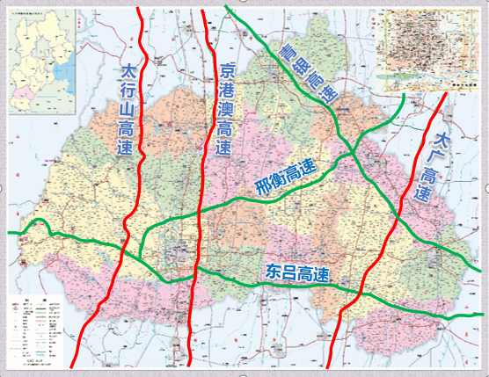
图4—邢台市[三纵三横]高速骨架图

3.新规划升级的国省干线公路等级较低，不能满足交通发展需求。
截至2020年底，全市一级公路占国省干线公路里程的43%，全市公路（含农村公路）一级、二级、三级及以下公路的比例为1：3：21，高等级公路比例偏低，无法满足我市快速增长的出行需求，道路服务能力不强，市区与周边乡镇交通可达性较低，部分道路及节点需进一步完善。
4.农村公路标准低，通行能力差，通达深度不足。
目前农村公路技术等级普遍较低。至“十三五”末，全市技术等级在三级公路以上的农村公路仅有3025公里，占比约为16%，总体仍以四级公路为主。村道安防设施仍有欠缺，通达自然村深度不足。特别是受地形条件限制，山区农村公路网络化程度较平原区偏低，技术等级以四级公路为主，宽度较窄，整体道路通行能力有待提升，与农村群众日益增长的出行需求和经济发展对路网功能的要求尚有差距，服务能力和水平还有欠缺，不能适应当前经济社会发展对路网功能的要求。
三、指导思想和发展目标
（一）指导思想
以习近平新时代中国特色社会主义思想为指导，深入贯彻党的十九大和十九届历次全会精神，全面落实省第十次党代会精神和省委、省政府决策部署，弘扬伟大建党精神，坚持稳中求进工作总基调，立足新发展阶段，完整准确全面贯彻新发展理念，服务加快构建新发展格局，全面深化改革开放，坚持创新驱动发展，推动高质量赶超发展，坚持以供给侧结构性改革为主线，以满足人民日益增长的美好生活需要为根本目的，统筹发展和安全，落实加快建设交通强国战略，更加注重质量效益提升、一体化融合和创新驱动，全面推进公路建管运协调发展，努力打造安全、便捷、高效、绿色、经济的现代化公路交通体系，为加快建设现代化经济强市、美丽邢台提供有力支撑和保障。
规划充分体现战略性与全局性、前瞻性与可行性、综合性与协调性，基本原则如下：
着眼全局，服务大局。服从国家及省级上位交通发展规划，聚焦京津冀协同发展、雄安新区建设、乡村振兴等国家战略，服务构建国内国际双循环新发展格局，做好统筹规划、资源整合、协同管理、分类指导；
统筹兼顾，科学发展。公路网规划应与邢台市城市总体规划及国土空间规划等相协调，统筹考虑未来城市发展方向、城镇空间布局、产业及人口分布和用地状况，做到合理布局、协调发展；
安全可靠，融合发展。公路建设应坚持以人民为中心，牢固树立安全第一理念，全面提高公路网络的安全性和可靠性，提高应对自然灾害、重大疫情等突发事件的保障能力，加强与现代物流、旅游等融合发展，形成多种交通方式协调发展的态势，提高整个公路运输体系的运输能力和服务水平。
（二）发展目标
到2025年，在“三纵三横一环”的高速公路路网布局的基础上，构筑以市区为中心覆盖邢台市所辖主要县（市、区）的1小时交通圈，覆盖市域范围内各主要城镇的高速公路和干线公路网络的2小时交通圈，进一步强化高速公路、干线公路和各县城开发区、重点旅游景区的高速出入口建设，使高速路网更加完善，百姓出行更加便捷。在城乡交通一体化方面，所有乡、行政村均可在30分钟内通达干线公路或高速公路。
远期至2035年，我市高速公路网将由“三纵三横加一环”变为“四纵五横加一环”框架，路网通行能力及服务功能进一步提升，形成“一环十横十二纵加五联络线”路网布局。基本建成便捷顺畅、经济高效、绿色集约、智能先进、安全可靠的现代化高质量综合立体交通网，陆海空立体互联大交通格局全面构筑，联系周边节点城市的综合运输通道全面畅通，基本形成“邢台5124出行交通圈”（中心城区至卫星城0.5小时通勤、与所有县城1小时通达，中心城区及所有县城与京津冀主要城市2小时通达、全国主要城市4小时覆盖）和“邢台123快货物流圈”（国内1天送达、周边国家2天送达、全球主要城市3天送达）。交通基础设施质量、智能化与绿色化水平和安全保障能力居全省前列，交通运输基本满足人民对美好生活的需要，为新时代全面建设经济强市、美丽邢台当好开路先锋。
中远期储备项目完成投资及项目建设，根据项目土地、资金要素落实情况，结合前期工作进展确定。
规划期末，我市谋划“五横四纵”为主框架的高速公路网络：“五横”指东吕高速、邢衡高速、青银高速、临宁高速、邢昔高速；“四纵”指京港澳高速、大广高速、太行山高速和京武高速。
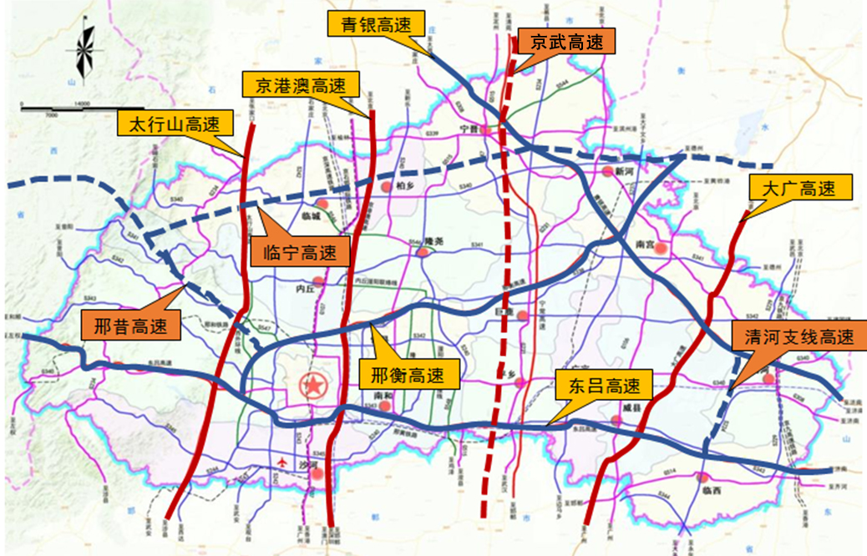
图5—高速公路规划图

普通国省干线：形成“一环十横十二纵加五条联络线”的国省干道骨干网络。

一环 | 十横 | 十二纵 | 五条联络线
S105邢台环线 | G339（滨州港—榆林）  S340（德州—嶂石岩）  S341（德州—昔阳）  S342（建国—昔阳）  S343（临清—和顺）  G340（东营—子长）  G308（文登—石家庄）  G514（齐河—邯郸）  S345（馆陶—蝉房）  S338（景县—邢台） | G234（兴隆至阳江）  S242（石家庄—观台）  G107（北京—香港）  G515（定州—浚县）  S240（新乐-临漳）  S234（易县-官亭）  S247（阜平—耿庄桥）  G230(通化-武汉)  S237(大子文-边马)  G106（北京-广州）  S229（肃宁-临清）  S224（文安-大名） | S344（尖冢—永年）  S544（宁晋—南智邱）  S546（隆尧—临城）  S547（隆尧—临城）  S548（史召—鸡泽）
1.对外交通——以两轴一带为基础，突出“一环六通道”
形成包括省外辐射通道、省内联系通道的立体对外运输通道。两轴一带：南北向北京—石家庄—邢台—邯郸发展轴，东西向太原－邢台－济南发展轴和大运河沿岸文化发展带；一环：由邢衡高速、京港澳高速、东吕高速组成的绕城高速；六通道：①通往北京、天津方向的公路（出省通道）；②通往太原方向公路（出省通道）；③通往济南、德州方向的公路（出省通道）；④通往石家庄方向的公路（省内通道）；⑤通往邯郸方向的公路（省内通道）；⑥通往衡水方向的公路（省内通道）。

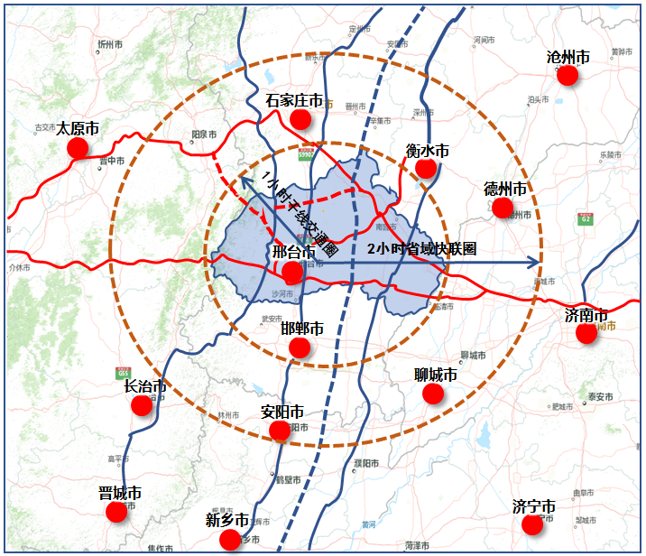
图6—邢台市对外交通图
2.市域交通——形成市县直达、县区直连的高等级干线公路网
市区与县区实现一级及以上高等级公路连接，县区与县区之间实现二级及以上公路连接。加强市区外围各功能区及各主要乡镇间交通联系；完善以市区为中心的放射型市域交通通道，强化市中心与各区县的交通联系，发挥中心城区的辐射带动作用；加强各县或组团之间的联络通道建设；提高道路等级，网络连通度，减少绕行、迂回，增强路网应急能力及安全性，强化构建综合运输体系。
3.中心城区——构建“两环六横六纵”城市路网
构建以“两环六横六纵”为骨架的干线路网，辅以城市次、支路网建设，提升市内通行能力，缓解交通拥堵。打通、扩宽断头路，改造重要交通节点，强化城市道路与高速公路、干线公路的衔接，实现城市道路与高速公路的互联互通。
4.农村公路——持续推进“四好农村路”建设，巩固脱贫攻坚成果与乡村振兴有效衔接
“四好农村路”示范创建再上新台阶，力争国家级示范市、示范县创建，争取创建省级示范县6个，提质已命名的省级示范县，并推动其余县（市、区）达标；争创省级示范乡镇30个；争创省级美丽农村精品示范路300公里。全面实现乡镇通三级以上公路，存量危桥得到全面治理，村道安全隐患路段得到有效排查整治，20户以上规模自然村均实现硬化路通达，2000人以上规模建制村通双车道比例稳步提升，山区农村公路出行条件进一步改善。
四、主要任务
（一）市区外公路路网规划
1.完善多向互联的高速公路网。系统谋划和实施一批重大项目，重点加强与周边省（区、市）通道联通，提升高速网通行能力，加快重要通道扩容。推动高速公路增设互通及连接线项目建设，提高疏解集散能力和服务地方经济发展能力。2025年前，开展北京至武汉高速邢台段（宁平高速）、邢临高速邢台段改扩建及清河支线等项目谋划工作，加密中部地区南北向高速路网密度，提升东吕高速通道运输能力，力争早日实现市区通往清河高铁站全线高速直达；推进邢台至晋中（太原）高速公路等项目规划方案研究工作，完成增设邢衡高速滏阳互通及连接线、宁晋县青银高速公路与国道G339线分离式立交改建为互通式立交工程等项目，多通道双向六（八）车道高速公路占比进一步提高。
专栏1 高速公路主要任务
建成邢衡高速滏阳互通及连接线、宁晋县青银高速公路与国道G339线分离式立交改建为互通式立交工程、临城县石城互通至石观线（太行山高速连接线）公路建设工程项目；开展北京至武汉高速邢台段（宁平高速）、邢临高速邢台段改扩建及清河支线等项目谋划工作；推进邢台至晋中（太原）高速公路、德州至太原高速宁晋至临城段高速公路、邢衡高速南延等项目规划方案研究工作。

2.提升市域国省干线道路等级，提高乡镇可达性。以实现邢台市区至其他县（市、区）城区的快速连通，打通市域路网微循环为目标，进一步加强国省干线公路建设，将部分省道、国道进行升级，尤其是县乡道路升级国省干线道路等级低的路段。重点建成G107内丘县城绕城段、S342建国至昔阳公路垂杨镇至南宫威县界段、G515定州至浚县公路小枣村至尧东庄段、G339滨州港至榆林公路洨河大桥至石邢界段、S341獐獏至岗底段等项目；开工建设G234邢台段、S345馆陶至蝉房公路（纬三路西延）、S343临清至和顺公路赵孤庄至西黄村段、S224文安至大名公路清河至吕寨段、S341德州至昔阳公路等项目，提升一、二级公路在普通干线路网中的比例。同时，加强周边重要县城绕城道路建设，有效隔离过境交通，以减少城区道路污染、缓解城区内部交通拥堵为目标，在原有国省干线公路网络基础上，谋划G106威县绕城段、G106南宫市绕城段、S341德州至昔阳公路隆尧县绕城段、S546临城至隆尧公路临城绕城段、S340德州至嶂石岩公路柏乡绕城段、G514齐河至邯郸公路临西绕城段等项目，避免过境货车及客车进入县城主城区，有效隔离城区内部交通与过境交通，提高出行效率。
为构建快捷、畅达、高效的公路网络，我们对现状路网情况进行梳理、分析，结合路网实际，拟将部分农村公路进行升级，使国省干线路网结构更加完善。一是将现有县道武馆线升级为省道，加密黑龙港流域南北向交通通道，促进沿线经济发展。二是省道S243邢台至界城公路向北延伸至临城，加强邢台市区与北部县域的内丘县、临城县城的连接，形成互通互联大通道。三是省道S548史召至鸡泽公路北延段升级为省道，打通干线公路断头路，形成邢台市中部腹地的重要南北向通道，带动贫困地区的群众脱贫致富。四是临城郝家庄至沙河渡口公路（连湖公路）升级为省道，连接岐山湖、崆山白云洞、扁鹊庙、天梯山（川口水库）、朱庄水库、秦王湖等多个景区，形成连接西部山岭微丘区各大水库、景区的连湖公路，带动旅游经济快速发展。五是县道巨鹿至广宗公路（X203）和县道平乡至任县公路（X253）调整为省道，补充县与县之间连接短板。结合道路路线升级情况，中远期计划将上述道路进行升级建设，提升国省干线路网等级，增强道路服务水平。
专栏2 普通干线公路主要任务
普通国道：建成国道G107内丘绕城段改建工程、G515定州至浚县公路小枣村至尧东庄段、G339滨州港至榆林公路洨河大桥至石邢界段等项目；开工建设国道G234兴隆至阳江公路石邢界至内丘县西秋村段改建工程；加快推进国道G234兴隆至阳江公路刘沟至邢邯界段改建工程、G106威县绕城段、G106南宫市绕城段、G514齐河至邯郸公路邢台段等国道项目。
普通省道：建成省道S342建国至昔阳公路垂杨镇至南宫威县界段、S341獐獏至岗底段等项目；开工建设S345馆陶至蝉房公路（纬三路西延）、S343临清至和顺公路赵孤庄至西黄村段、S224文安至大名公路清河至吕寨段、省道S338景县至邢台公路大潘庄至阎家口段改建工程、S237大子文至边马公路308国道至邢邯界段改建工程等项目；加快推进省道S234易县至官亭公路邢台段改建工程、省道S338景县至邢台公路小吕寨至邢台市段改建工程、S237大子文至边马公路308国道至邢邯界段改建工程、省道S242石家庄至观台公路羊范至邢邯界段改建工程、S341德州至昔阳公路内丘县西张麻村至太行山高速鹊山互通段改建工程、省道S341德州至昔阳公路隆尧绕城段改建工程、省道S343临清至和顺公路冀鲁界至孙家庄段改建工程、省道S342西青山村至韩梅花村段改建工程、省道S229武邑至临清公路河西镇至冀鲁界段，力争早日开工建设。

3.建设辐射乡村的农村公路网。持续推进“四好农村路”建设，加强农村公路安全防护设施及危桥建设。“十四五”期间重点建设乡镇通三级及以上公路、2000人以上建制村通双车道公路、20户以上自然村通硬化路、省内和省际间对接路、旅游路产业路、老旧公路提级改造、窄路基路面加宽改造、联网路建设项目等，强化农村公路与干线公路衔接，改善特色小镇、美丽休闲乡村、农林牧场、乡村旅游景点景区和特色农业基地等交通运输条件。到2025年，建设改造农村公路3600公里，估算投资60亿元，总里程达到1.9万公里左右，三级及以上公路占比达到19%。
专栏3 农村公路主要任务
建设农村公路规模约3600公里，计划完成投资60亿元。重点建设乡镇通三级及以上公路、2000人以上建制村通双车道公路、20户以上自然村通硬化路、省内和省际间对接路、资源路旅游路产业、老旧公路提级改造、窄路基路面加宽改造、联网路建设项目等。
各县（市、区）规划重点项目有：信都区，下坡-庄当口、北小庄-邢和线、皇寺-邢和线改建工程；任泽区，平任线（象牙寨-隆南线段）大修工程；南和县，南白乡道（宋璟大街-国道G340段）大修工程；临城县，东楼线（G107-王庄段）大修工程、北小线改建工程；内丘县，石西线（临城内丘界-郝家赛段）新建工程；柏乡县，环柏农村路（王家庄乡段）新建工程；隆尧县，景福-南位改建工程；宁晋县，司马-宁晋中修工程；巨鹿县，巨广线（巨鹿段）改建工程；新河县，安信线-东关改建工程；广宗县，巨广线（广宗段）大修工程、和平路和纬二路改建工程；平乡县，平任线-国道G340、丰禾路-国道G230、平任县-巨广线改建工程；威县，武馆线-孙庄改建工程；临西县，邯临线-尚庄改建工程；南宫市,琉璃庙-王道寨改建工程；沙河市，曹庄-白塔改建工程。
“十四五”期间，谋划公路项目28个（含高速项目2个，互通连接线项目3个，国省干线项目23个），计划完成交通建设投资约366亿元。其中高速公路及互通连接线建设项目5个，拟完成投资约106.7亿元；国省干线新改建项目23个，拟完成投资约166.5亿元；干线公路大中修及养护项目拟完成投资约20亿元；农村公路建设项目拟完成投资约60.4亿元；城建及运输场站项目拟完成约12亿元。
“十四五”重大项目实施后对有关区域交通的效果评价
1.副中心城市宁晋县、清河县将与邢台市区间实现全程高速通达。相关项目实施后，宁晋到市区可通过两条路径高速直达邢台，一是由京武高速转邢衡高速到达，二是由德太高速转京港澳高速到达。清河可通过其支线高速转东吕高速（邢临高速）全程高速到达。
2.西部山区的出行条件将得到显著改善。G234兴隆至阳江公路邢台段、省道S341德州至昔阳公路獐獏至岗底段、省道S345馆陶至禅房公路S244邢峰公路至太行山高速段项目的实施，将有效解决太行山区干线公路等级偏低问题，在大幅改善西部山区出行条件的同时，对于太行山脉旅游资源开发利用，将起到积极推动作用。
3.中心城区对外交通路网布局将进一步完善。省道S343临清至和顺公路赵孤庄至西黄村段（邢州大道西延）、省道S242石家庄至观台公路羊范至机场路段（西环路南延）、省道S338景县至邢台公路小吕寨至邢台市段（东环路北延）等项目实施后，主城区对外通道数量将进一步增加，对外交通路网布局和新的出入市通道将日臻完善，初步形成“环城+放射线”路网型态新格局。
4.国省干线新改建带动各县环城公路加速形成。“十四五”期间，我们将继续以国省干线新改建为契机，统筹考虑各县发展需要，支持各县环绕城公路建设，将形成内丘东外环和北外环、柏乡东外环、南宫西绕城、威县东绕城、临西南绕城、广宗东绕城、清河南绕城、威县南绕城以及隆尧南绕城等环城公路，提升县城道路交通形象。同时，主动对接周边省市，积极推动国道G107线沙河段东移，解决国道G107线邢台、邯郸段因多次绕城而线型较差，绕行距离长的问题。
（二）中心城区道路网规划
针对中心城区空间拓展、用地布局、地形特点和建设条件，以及城市发展和综合交通发展要求，主干路网采用“两环六纵六横”的多通道布局结构。
1.构建“两环六纵六横”
骨架性主干路的功能主要联系城市组团之间的交通，形成主要客流走廊，同时集疏对外交通系统进出的交通流，以快速、通畅为目标，既保证组团间的快速交通联系，同时避免对原有道路网系统影响过大。
“两环路”：由祥和大街、滨江路、龙岗大街、东华路等既有道路连接成环，组成邢台市中心城区主要的交通干道，总长约49.5km。在一环路外侧，新建的环城公路，连接襄都区、信都区、任泽区、南和区四个区。
“六纵”：由钢铁路、守敬路、新华路、开元路、襄都路、振兴一路等六条主干道组成。
“六横”：由邢州大道、泉北大街、团结大街、中兴大街、新兴大街、百泉大道组成。
2.次干路和支路建设
城市次干路主要起集散交通的作用，分配功能区内部交通，既要对主干路交通进行集散分流，又要汇集支路的交通，其服务的多样性决定了功能的多样性。进一步提升次干路、支路路网密度，避免干路出现节点阻塞而局部瘫痪的情况。在大型交通枢纽及可能引发大量交通的公共建筑附近或连接重要骨架道路的次干路，以疏散交通为主，通过必要的交通分流和其他管理措施以提高道路的交通容量，尽量实行机动车专用；主要服务于居住片区的次干路，对过境交通实行一定的限制，优先满足公交通行，注重绿化，营造宜人的环境，并实行机、非分道；主要服务于景观地区的次干路应尽量避免吸引过境交通，注重道路与沿路建筑的整体视觉效果，尤其要从行人的感受出发，满足其观赏、游览、娱乐和休闲的需要。
结合我市中心城区道路与外部道路路网连接短板，为加强我市主城区与周边县域连接，建议打通现有断头路段。
序号 | 连接区域 | 县级区域 | 项目名称 | 未打通路段里程（公里） | 未打通路段合计里程 | 备注
1 | 邢东新区-任泽区 | 邢东新区 | 龙岗大街东延至人民路段 | 6 | 7.1
1 | 邢东新区-任泽区 | 任泽区 | 龙岗大街东延至人民路段 | 1.1 | 7.1
2 | 信都区-内丘县 | 信都区 | 钢铁路北延至内丘 | 6 | 17.9
2 | 信都区-内丘县 | 内丘县 | 钢铁路北延至内丘 | 11.9 | 17.9
3 | 邢东新区-南和区 | 邢东新区 | 泉北大街东延至赵辛线段 | 2.4 | 7.4
3 | 邢东新区-南和区 | 南和区 | 泉北大街东延至赵辛线段 | 5 | 7.4
4 | 开发区-南和区 | 开发区 | 富强路至南和朱正色大街段 | 2.7 | 4.9
4 | 开发区-南和区 | 南和区 | 富强路至南和朱正色大街段 | 2.2 | 4.9
5 | 信都区-沙河市 | 沙河市 | 滨江路南延至沙河机场段 | 7.5 | 7.5
邢台市市区对外连接道路未打通项目一览表
五、保障措施
（一）加强组织领导，促进规划落地实施
各县（市、区）交通运输主管部门要深刻认识规划的重要意义，在规划的实施过程中，重点抓好重大政策、重大工程、重大项目的落实，制定详细的实施计划，并强化与发改、自然资源和规划、环保、水务等部门的协调，确保规划任务的有序推进和规划目标的如期实现。
（二）做好国土空间规划，预留项目建设通道
加强与各县（市、区）城市总体规划和用地规划的对接，将交通基础设施规划项目纳入各级国土空间规划，落实好耕地补充平衡政策，做好耕地占补平衡工作，优先保障交通发展土地供应，预留项目建设通道。从规划编制上明确公路建设项目的用地性质和用地规模，从规划管理上，严格控制公路建设用地的使用。紧紧抓住市场融资平台建设、政府投入机制、智能化管理系统建设等对我市交通发展具有重大影响的问题，组织力量深入研究，提出思路，制定措施，出台政策，并超前谋划重大项目。
（三）加强公路科技创新，坚持可持续发展
加大交通科技投入，用先进技术和装备提升我市公路建设水平；加快建立高速公路、干线公路智能管理系统，不断提高全市综合交通整体效率。通过科学规划和合理布局交通基础设施，优化建设方案，推广应用高新技术，高效节约利用各种资源。按照建设环境友好型社会的要求，注重安全生产、环境和生态保护，实现交通与经济、社会、资源、环境的和谐发展。
（四）加强人才队伍建设，提高公路建养水平
统筹推进公路行业管理人才、科技创新人才、技能实用人才队伍建设，加强人才培养，为新时期交通建设提供智力支撑。优化人才队伍结构，提升人才队伍整体素质和工作水平。进一步推进教育培训工作制度创新和管理创新，通过教育培训、实践锻炼、岗位交流，着力提高干部职工队伍实践能力和创新能力。大力充实市、县农村公路管理机构力量，积极引进技术人才，提高公路养护管理水平，促进公路养护管理与公路规划建设协调发展。
（五）压实部门责任，按照职责分工抓紧落实。
发展改革、自然资源和规划、生态环境、邮政管理、财政、文化和旅游、农业农村等部门要在本行业中长期规划中吸纳公路发展规划中涉及本部门的有关内容，落实工作任务，协助交通部门扎实推进重大工程项目建设，统筹推动规划落地落实。

邢台市交通运输局办公室 2022年5月27日印发

